USO DE PROMPTS DE COMANDO DE INTELIGÊNCIA ARTIFICIAL NA ENGENHARIA CIVIL E ARQUITETURA

Sarah Neres Gomes
Domingos Alves Pereira Neto¹
Emmanuel de Oliveira Cunha¹
Roberta Cristina Silva Gomes¹
Maysa Memória Martins

RESUMO
A inserção da Inteligência Artificial (IA) na Engenharia Civil e na Arquitetura reconfigurou o desenvolvimento de projetos e a gestão de processos técnicos, ainda assim a eficácia dessas ferramentas generativas depende diretamente da qualidade das instruções fornecidas. Este estudo analisa e propõe a estruturação de prompts direcionados a essas áreas, buscando otimizar tarefas operacionais, reduzir prazos e padronizar entregas. Para tanto, a pesquisa de fundamentação bibliográfica foi complementada por uma análise de viabilidade via matriz SWOT e pelo planejamento de ações estruturado no método 5W2H. Um questionário digital foi aplicado para mapear as demandas reais de profissionais e estudantes do setor. A partir desse diagnóstico, modelos de prompts focados em renderização tridimensional e na organização de dados para laudos periciais foram desenvolvidos e refinados por meio de testes práticos e sucessivas reformulações nas plataformas ChatGPT, Gemini e Claude. A padronização de comandos viabiliza um uso mais ágil, ético e acessível da tecnologia no cotidiano profissional.

Palavras-chave: Inteligência Artificial. Engenharia de Prompts. Engenharia Civil. Arquitetura. Otimização de Processos.

ABSTRACT
The integration of Artificial Intelligence (AI) in Civil Engineering and Architecture has reshaped project development and technical process management; nevertheless, the effectiveness of these generative tools depends directly on the quality of the instructions provided. This study analyzes and proposes the structuring of prompts tailored to these fields, aiming to optimize operational tasks, reduce execution times, and standardize deliverables. To this end, the literature review was complemented by a feasibility analysis using a SWOT matrix and action planning structured through the 5W2H method. A digital questionnaire was administered to map the actual demands of professionals and students in the sector. Based on this diagnosis, prompt models focused on three-dimensional rendering and data organization for technical expert reports were developed and refined through practical testing and successive iterations on the ChatGPT, Gemini, and Claude platforms. The standardization of commands enables a more agile, ethical, and accessible use of technology in daily professional practice.

Keywords: Artificial Intelligence. Prompt Engineering. Civil Engineering. Architecture. Process Optimization.

1 INTRODUÇÃO
O presente artigo tem como base a Engenharia 4.0, que se refere ao uso de métodos inovadores e tecnológicos, como a Inteligência Artificial (IA), nas áreas da construção civil. Visto isso, de acordo com Baduge et al. (2022), nessa transformação digital, grandes quantidades de dados são geradas e analisadas em um período de tempo menor do que costuma ser com os métodos tradicionais, podendo ser utilizadas tanto na geração de projetos arquitetônicos quanto na segurança da construção e na organização de dados, contribuindo para a redução de custos, no aumento da velocidade de entrega das demandas e até mesmo no auxílio à sustentabilidade da construção.
Essa transformação digital tem evoluído significativamente nos processos de projeto nas áreas de Engenharia e Arquitetura, especialmente com a incorporação de ferramentas baseadas em IA. Nesse contexto, Pan e Zhang (2021) destacam que a IA apresenta crescente potencial para aplicações relacionadas à automação, análise de dados, tomada de decisão e otimização de processos na indústria da construção civil.
A partir de dados coletados, em 2026, por meio de questionário aplicado a profissionais das áreas de Engenharia e Arquitetura da Região dos Cocais, conforme apresentado no Gráfico 01, foram identificadas as principais demandas relacionadas à aplicação da IA nas atividades desses setores. Entre as principais, destacam-se: elaboração de orçamentos, planejamento de obras, análise de viabilidade de projetos, emissão de laudos técnicos, controle de qualidade, acompanhamento de execução e apresentação de projetos em visualizações tridimensionais (3D).

Gráfico 01 - Área de atuação dos participantes da pesquisa
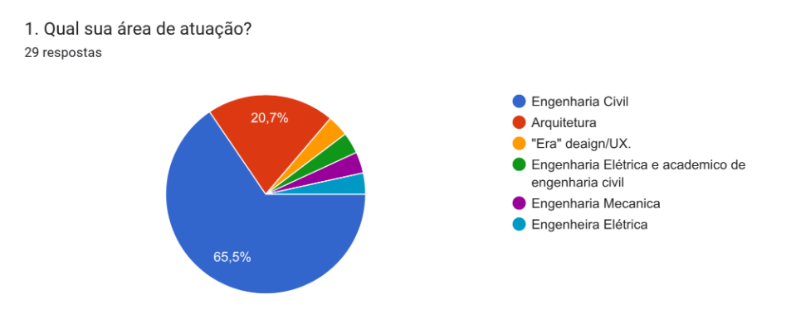
Fonte: Autoria Própria

Nesse contexto, o uso de IA, aliado à aplicação de prompts estruturados, surge como uma alternativa promissora para auxiliar profissionais da construção civil. Segundo Bansal (2024), a engenharia de prompts é fundamental para orientar modelos de inteligência artificial generativa e melhorar a qualidade das respostas produzidas. Dessa forma, a elaboração de comandos bem estruturados é essencial para direcionar o modelo e obter respostas mais adequadas às necessidades do usuário (LIU et al., 2025). Essas ferramentas podem contribuir para a redução do tempo de execução de tarefas, aumento da precisão das informações e melhoria na organização dos processos, resultando em maior eficiência na entrega dos projetos.
Apesar da importância do uso dos prompts como direcionamento para a IA, observa-se uma lacuna quanto elaboração de comandos estruturados e eficientes, visto que, a criação de prompts bem elaborados e específicos acabam por demandar tempo, tentativas falhas e experiência para estruturar comandos que sejam realmente eficientes e gerem resultados de qualidade. Diante desse contexto, a questão problema que orienta esta pesquisa é: “Como a criação de modelos estruturados de prompts pode auxiliar estudantes e profissionais das áreas de Engenharia Civil e Arquitetura na utilização de ferramentas de Inteligência Artificial?”
A partir dessa problemática, busca-se desenvolver modelos de prompts tanto para a renderização de projetos, com mais detalhes e qualidade nas imagens geradas, quanto para a organização de dados coletados por profissionais, visando à otimização do processo de elaboração de laudos de perícia por meio de ferramentas de Inteligência Artificial, como ChatGPT, Gemini e Claude. Assim, pretende-se beneficiar acadêmicos e profissionais das áreas de Engenharia e Arquitetura, contribuindo para a redução do tempo gasto na realização dessas demandas.

2 OBJETIVOS
Analisar e propor a estruturação de prompts aplicados a ferramentas de inteligência artificial em atividades de Engenharia Civil e Arquitetura, investigando o impacto dessa metodologia na otimização de tarefas técnicas, na redução do tempo de execução e na padronização dos resultados. Busca-se, ainda, discutir a viabilidade desses recursos como forma de ampliar a inclusão digital e incentivar o uso ético e eficiente da IA no contexto da Engenharia 4.0.

3 MÉTODO
Inicialmente, foram realizadas pesquisas bibliográficas, com o intuito de familiarizar o grupo responsável pelo projeto com a estruturação de prompts e suas aplicações no mercado de trabalho, conceitos pouco explorados pelos acadêmicos até então. Dessa forma, realizou-se uma ampla consulta de sites, artigos, estudos e
demais fontes para a formação de uma base conceitual e melhor entendimento do tema que seria trabalhado.
Após a fundamentação inicial, sucedeu-se a etapa de análise de viabilidade do projeto, norteada pela matriz SWOT (também conhecida como FOFA), uma ferramenta utilizada no planejamento estratégico de projetos ou negócios. Esse método avaliativo analisa as quatro dimensões de um projeto: forças, fraquezas, oportunidades e ameaças. As duas primeiras correspondem aos fatores internos do projeto, que estão no controle de quem o organiza, as outras duas, por sua vez, referem-se aos fatores externos, acontecimentos que não podem ser controlados diretamente (RAEBURN, 2026).
Paralelamente, como forma de organização da ideia e descrição das ações propostas, utilizou-se o método 5W2H, uma ferramenta de auxílio no planejamento de ações. De acordo com a Fundação Instituto de Administração (FIA, 2025), essa metodologia funciona a partir do estabelecimento de sete questões que, conforme respondidas pelos organizadores, ajudam na elaboração do projeto e reflexão acerca dos meios necessários para realizá-lo. As indagações feitas pela ferramenta dão origem ao nome do método, cujos significados serão detalhados a seguir, na Tabela 01, juntamente com as Figuras 01 e 02, representativas das metodologias mencionadas.
Tabela 01 – Estrutura do método 5W2H.
O que  (What) | Por que  (Why) | Quem  (Who) | Onde  (Where) | Quando  (When) | Como  (How) | Quanto  (How much)
Define o que será feito | Justifica a importância da execução | Define os responsáveis pelo projeto | Especifica o local da ação | Determina o cronograma das tarefas | Descreve os procedimentos para execução | Estima os custos envolvidos
Fonte: Adaptado de FIA (2025).

Figuras 01 e 02 – Ferramentas utilizadas.
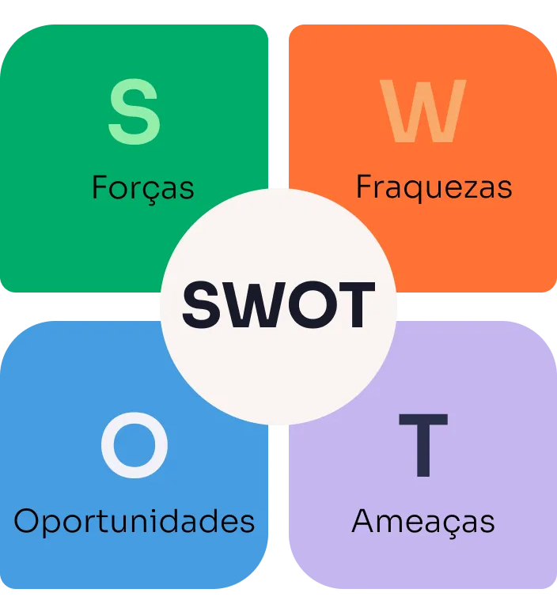 |  | 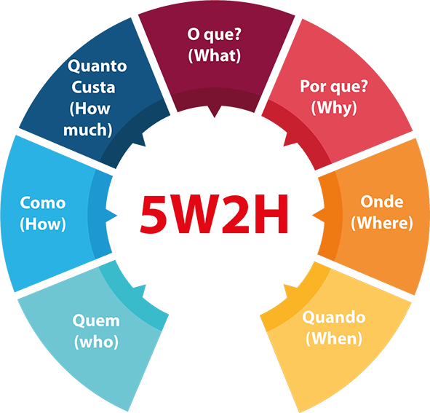
Fonte: Checklist Fácil (2024). Fonte: EMAD Jr. (2019).

Ademais, iniciou-se a fase de identificação das principais demandas do público-alvo, viabilizada pela elaboração de um formulário digital na plataforma Google Forms. O formulário foi disseminado por meio das redes sociais e da divulgação realizada pelos professores da instituição. Suas perguntas estavam relacionadas ao perfil profissional de cada usuário, à utilização de ferramentas de IA em suas atividades profissionais e à percepção dos participantes sobre a iniciativa em questão. A partir das respostas obtidas, buscou-se analisar as características do público consumidor, mapear as atividades com maior demanda e direcionar o desenvolvimento do projeto de forma mais assertiva.
Por fim, iniciou-se a fase de geração dos prompts, na qual cada integrante do grupo ficou responsável pelo desenvolvimento individual de uma estrutura de texto. Durante esse processo, inteligências artificiais foram utilizadas como mecanismos de teste e aprimoramento, destacando-se o ChatGPT, o Gemini e o Claude. Dessa forma, os prompts foram desenvolvidos pelo método de tentativa e erro, caracterizado por testes sucessivos e reformulações com base nos resultados obtidos (FABIAN, 2007). A Figura 03 apresenta a esquematização do método, discutida por Fabian (2007), e sua adaptação ao processo de desenvolvimento dos prompts

Figura 03 – Correspondência entre o modelo proposto e a aplicação realizada.
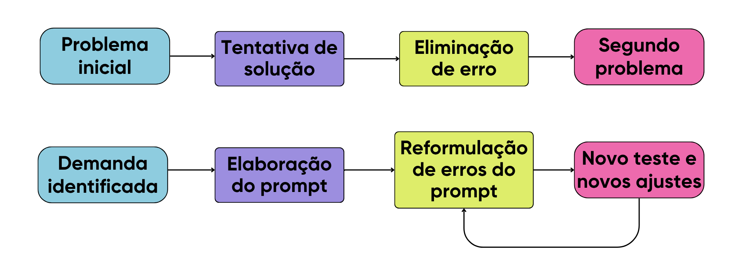
Fonte: Adaptado de Fabian (2007).

4 RESULTADOS E DISCUSSÃO
Segundo Schwab (2016 apud Lima; Gomes, 2020), a Indústria 4.0 caracteriza-se pela integração de tecnologias físicas, digitais e biológicas, permitindo maior produtividade, maior interligação entre os processos produtivos e o desenvolvimento de novos produtos e serviços. Seguindo essa perspectiva, os resultados do questionário de viabilidade, apresentados no Gráfico 02, demonstraram que a Inteligência Artificial já faz parte da rotina de diversos profissionais da Engenharia Civil e Arquitetura, sendo utilizada principalmente na elaboração de laudos, memoriais descritivos, renderizações arquitetônicas e apoio ao planejamento de obras. Além disso, os participantes demonstraram interesse na utilização de modelos de prompts já estruturados, capazes de facilitar a execução das atividades, otimizar o tempo de trabalho e padronizar processos técnicos, evidenciando uma demanda crescente por ferramentas que aumentem a produtividade no setor.

Gráfico 02 – Utilização de ferramentas de Inteligência Artificial
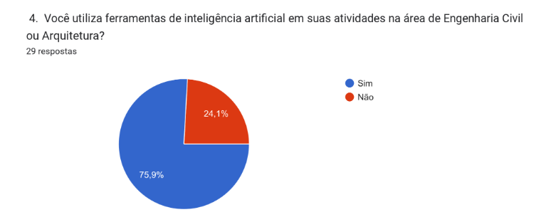
Fonte: Autoria Própria (2026)

Na etapa prática do projeto, foram desenvolvidos diferentes modelos de prompts destinados a atender às atividades da Engenharia Civil e Arquitetura, conforme as demandas identificadas nas respostas dos profissionais participantes da pesquisa de viabilidade, os quais foram testados em plataformas como Chat GPT, Gemini e Claude, permitindo avaliar sua capacidade de interpretar comandos técnicos e organizar as informações fornecidas por engenheiros e arquitetos. Embora os testes iniciais tenham apresentado algumas limitações, foram necessários sucessivos ajustes e refinamentos na estrutura dos comandos, resultando em respostas mais consistentes, melhor organização das informações e maior qualidade dos documentos gerados, como é apresentado nas Figuras 04, 05 e 06, demonstrando que a eficácia da Inteligência Artificial está diretamente relacionada à elaboração de prompts claros, específicos e bem estruturados.

Figura 04 – Modelo original da fachada.
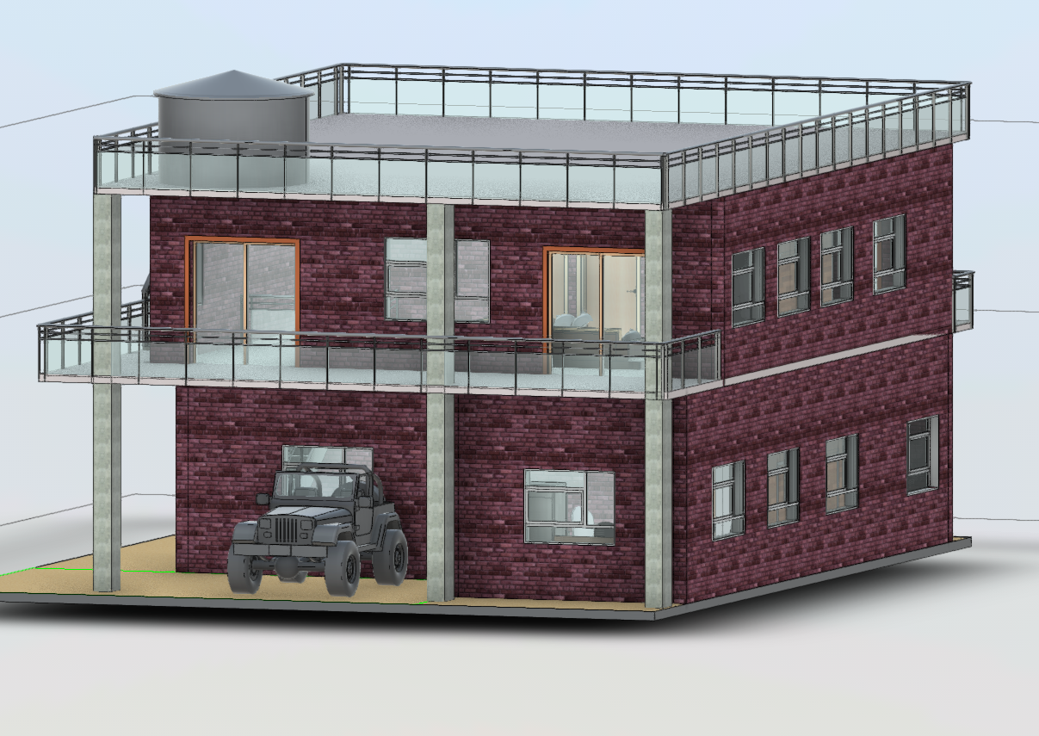
Fonte: Library Revit (2026).

Figura 05 – Prompt não estruturado. Figura 06 – Prompt estruturado

Fonte: Elaborado pelos autores no Gemini (2026).

Os modelos de prompts desenvolvidos ao longo da pesquisa encontram-se disponíveis no material complementar, por meio do link: [Prompts]
Um dos principais objetivos deste estudo é demonstrar o potencial da Inteligência Artificial como ferramenta de apoio aos profissionais da engenharia civil, especialmente no que se refere à otimização do tempo e ao aprimoramento dos resultados obtidos nas atividades desenvolvidas. Busca-se evidenciar que a utilização da IA não tem como finalidade substituir a atuação ou o conhecimento técnico do profissional, mas atuar de forma complementar, auxiliando na execução de tarefas, na organização de informações e na elaboração de soluções. Dessa forma, pretende-se demonstrar que a integração entre a engenharia civil e a Inteligência Artificial pode ocorrer de maneira harmoniosa, na qual os recursos tecnológicos são utilizados como instrumentos de suporte à tomada de decisões e à produtividade, enquanto o conhecimento, a experiência e a responsabilidade técnica permanecem sob a competência do profissional.

5 CONSIDERAÇÕES FINAIS
A condução deste estudo deixa claro que o aproveitamento real da Inteligência Artificial na Engenharia Civil e na Arquitetura exige técnica na instrução do sistema, dado que a a qualidade, a organização e a adequação das respostas geradas estão diretamente associadas à clareza e à maturidade com que os comandos são formulados. Foram organizadas metodologias (SWOT e 5W2H) para guiar um plano de ação, ao passo que a aplicação de um questionário digital mapeou as necessidades reais do público-alvo no cotidiano do setor. O posterior desenvolvimento prático dos prompts no Chat GPT, Gemini e Claude, a maioria focados em renderização 3D e na organização de dados para a elaboração de laudos periciais, demonstrou, por meio do método de tentativa e erro, que o processo de aprimoramento das instruções é principalmente prático, baseado em testes e ajustes contínuos.
Em última análise, constatou-se que disponibilizar modelos de comandos pré-estruturados resolve um impasse significativo para estudantes e profissionais, poupando o tempo que seria gasto em testes individuais e assegurando uma padronização de qualidade para as entregas técnicas. Trata-se de uma contribuição direta para impulsionar a inclusão digital e para disseminar a utilização assertiva, ética e produtiva da tecnologia no contexto da Engenharia 4.0. Como desdobramento futuro, recomenda-se a validação empírica dessas ferramentas em campo com os próprios usuários do setor, colhendo feedbacks diretos para refinar continuamente as estruturas criadas e expandir seu escopo de aplicação.

REFERÊNCIAS

BADUGE, Shanaka Kristombu; THILAKARATHNA, Sadeep; PERERA, Jude Shalitha; ARASHPOUR, Mehrdad; SHARAFI, Pejman; TEODOSIO, Bertrand; SHRINGI, Ankit; MENDIS, Priyan. Artificial intelligence and smart vision for building and construction 4.0: machine and deep learning methods and applications. Automation in Construction, v. 141, 104440, 2022. DOI: 10.1016/j.autcon.2022.104440

BANSAL, P. Importância e aplicabilidade da engenharia de prompts com IA generativa. Journal of Computer and Communications, v. 12, p. 14–23, 2024. DOI: 10.4236/jcc.2024.1210002.

FABIAN, Eloi Pedro. A epistemologia evolucionária a partir do método de tentativa e erro nas obras tardias de Popper. Revista de Ciências Humanas, Frederico Westphalen, v. 8, n. 11, p. 49-62, dez. 2007.

FIA. 5W2H: o que é, como utilizar e importantes exemplos para praticar. 10 jan. 2025. Disponível em: https://fia.com.br/blog/5w2h/. Acesso em: 18 ago. 2026.

ODEBRECHT, Johanna. O que é a análise SWOT e como realizá-la? Checklist Fácil, 21 nov. 2024. Disponível em: https://checklistfacil.com/blog/analise-swot/. Acesso em: 18 ago. 2026.

PAN, Y.; ZHANG, L. Roles of artificial intelligence in construction engineering and management: a critical review and future trends. Automation in Construction, v. 122, 2021.

RAEBURN, Alicia. Análise SWOT/FOFA: o que é, como fazer e exemplos práticos. Asana, 1 jun. 2026. Disponível em: https://asana.com/pt/resources/swot-analysis. Acesso em: 18 ago. 2026.

UNIVERSIDADE FEDERAL DE PELOTAS. O que é 5W2H? EMAD Jr., 23 set. 2019. Disponível em: https://wp.ufpel.edu.br/emadjr/2019/09/23/o-que-e-5w2h/. Acesso em: 18 ago. 2026.

LIMA, Faíque Ribeiro; GOMES, Rogério. Conceitos e tecnologias da Indústria 4.0: uma análise bibliométrica. Revista Brasileira de Inovação, Campinas, v. 19, p. e0200023, p. 1-30, 2020. DOI: https://doi.org/10.20396/rbi.v19i0.8658766. Disponível em: https://www.scielo.br/j/rbi/a/x6jdz4t869KnNFWRdgqVyws/. Acesso em: 26 ago. 2026.

LIU, Yao-Yang; ZHENG, Zhen; ZHANG, Feng; FENG, Jin-Cheng; FU, Yi-Yang; ZHAI, Ji-Dong; HE, Bing-Sheng; ZHANG, Xiao; DU, Xiao-Yong. A comprehensive taxonomy of prompt engineering techniques for large language models. Frontiers of Computer Science, v. 20, n. 3, art. 2003601, 2026. DOI: 10.1007/s11704-025-50058-z.

Graduando de Engenharia Civil – Centro Universitário Chrisfapi.
Docente Especialista do curso de Engenharia Civil – Centro Universitário Chrisfapi.

